五）技术路线、拟解决的问题及预期成果
技术路线：
1、无线脑机接口交互
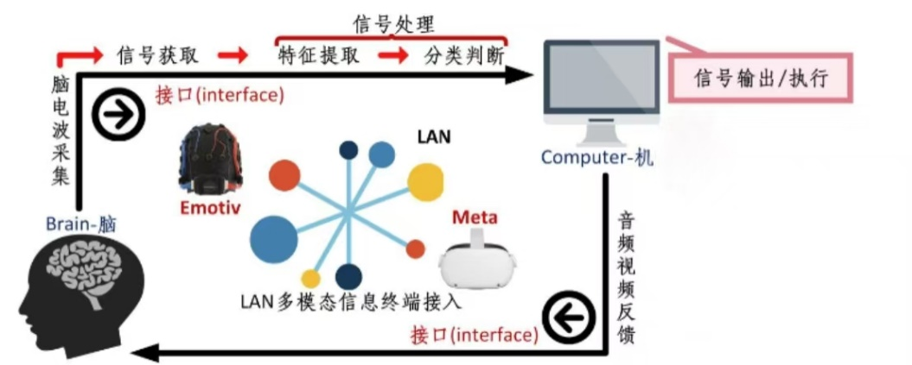
（1）基于高精度EEG的脑电波信息采集与预处理
EEG信号源于大脑皮层神经元的同步放电活动，尤其是锥体细胞的突触后电位。当大量神经元通过突触传递形成同步化的电活动时，会在头皮表面产生可测量的电位差。神经元兴奋时产生的短暂电位变化，是信号传递的基础。因开放电场（如大脑皮层Ⅲ、Ⅴ层的锥体细胞排列）的同步放电可被头皮电极记录，而封闭电场的随机放电则相互抵消，无法被检测。所以高精度EEG要求神经元活动的时空同步性，以增强信号强度并减少噪声干扰。
①技术模块：
高密度电极阵列（HD-EEG）
电极布局公式：
$$电极间距=\frac{头部周长}{\sqrt{N_{电极}}}$$
其中，普通10-20系统电极间距约7cm，而256通道HD-EEG可达1-2cm，显著提高信号精度。
结合右腿驱动（RLD）电路抑制工频干扰：
$$V_{out}=V_{signal}−\frac{1}{N}\sum_{i=1}^{N}{V_{noise,i}}$$
配合0.5-100Hz带通滤波，工频干扰抑制比达60dB。
时频分析与特征提取
采用连续小波变换（CWT）与功率谱密度（PSD）联合分析：
特征向量$=\left[W\left(s,τ\right),P\left(f\right)\right]$ 其中 $P\left(f\right)=\frac{1}{T}{\left|\int_{0}^{T}{x}\left(t\right)e^{−j2πft}dt\right|}^{2}$

频段划分：δ(0.5-4Hz)、θ(4-8Hz)、α(8-13Hz)、β(13-30Hz)、γ(30-100Hz)
②数据压缩：
压缩感知（CS）
稀疏基选择（离散余弦变换/DCT），重构约束：
$$min∥x∥_{1}s.t.∥y−Φx∥_{2}<ϵ(Φ\text{为随机高斯矩阵})$$
压缩比可达4:1（PSNR>40dB）
（2）利用CRC-BCH串联编码算法进行信息处理
CRC-BCH串联编码算法是结合其在无线脑电信号（EEG）采集设备中的具体应用场景，CRC-BCH串联编码算法是一种结合了循环冗余校验（CRC）和Bose–Chaudhuri–Hocquenghem（BCH）码优点的级联编码方案。
①编码步骤
- 数据分块：将压缩后的EEG数据分为K块，每块长度L=1024bit
- CRC附加：每块添加CRC-16校验码（生成多项式$g(x)=x^{16}+x^{15}+x^{2}+1$）
$$R_{CRC}(x)=(d(x)⋅x^{16})modg(x)$$

- BCH编码：对CRC校验后的数据块进行BCH(1023, 923, t=10)编码：
$$c_{BCH}(x)=c_{CRC}(x)⋅x^{100}modg_{BCH}(x)$$
纠错能力：每块最多纠正10bit错误
②性能优化
- 动态分块策略：根据信道质量调整块长L（L=512~2048bit）
- 归一化最小和（NMS）解码：
损失函数：
Loss $=\sum_{i=1}^{t}{ }$环长4数量$+0.5⋅$列权重方差
解码速度提升30%（对比传统BM算法）
③解码过程
接收端接收到编码码字后，首先进行CRC解码：根据CRC码的生成多项式，对接收到的码字进行CRC校验计算。如果CRC校验正确，则认为码字在传输过程中没有发生错误，或者发生的错误在CRC码的纠错能力范围内；如果CRC校验错误，则说明码字可能存在错误，需要进一步进行BCH解码尝试纠错。
BCH解码：如果CRC校验正确或经过CRC纠错后，对接收到的码字进行BCH解码。根据BCH码的生成多项式和纠错算法，找出并纠正码字中的错误位，得到原始的信息序列。
CRC-BCH串联编码算法能够提高数据传输的可靠性和准确性
（3）利用无线传输技术，如蓝牙、Wi-Fi、ZigBee等，进行传输到计算机。
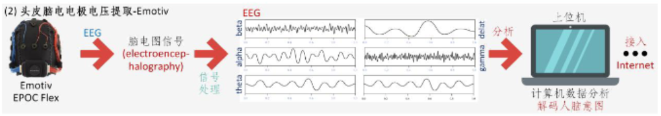
2、虚拟现实（VR）低延迟交互技术
我们拟使用飞睿UWB的低延迟技术，以其为基础来建立及优化我们的虚拟现实低延迟交互技术，将其技术嵌入我们的应用中。
UWB，即超宽带（Ultra-Wideband）是一种无线通信技术，它使用超宽的频段发信号，精确度极高，能测距到厘米级，并且反应快，延迟低，抗干扰能力强。
⑴硬件层面优化
①飞睿UWB的低延迟技术 ^{[10]}
I.从物理层重构VR交互逻辑：
飞睿UWB技术通过纳秒级窄脉冲信号与多维度算法融合，构建了VR交互的时空基准坐标系。其核心突破在于：
a.亚毫秒级动态追踪：采用飞行时间（TOF）与到达角（AOA）双算法，实时捕捉手柄、手套等设备的三维空间坐标，定位精度达<5cm，同步延迟<10ms。相较于传统光学定位技术（延迟30-50ms），动作捕捉效率提升5倍以上。
b.全链路低延迟架构：从信号发射、数据处理到画面渲染，飞睿通过22nm制程SIP芯片集成射频前端与天线系统，将端到端延迟压缩至人眼感知阈值（约15ms）以下，彻底消除画面拖影
II.AI预渲染引擎：突破生理延迟的“时空折叠术”
为应对复杂动作场景的瞬时响应需求，飞睿创新性地将UWB与AI行为预测算法结合，通过预测来对“负延迟”进行补偿：
a.300ms动作预判：基于深度学习模型分析用户历史轨迹，提前预测拳击挥拳、器械抓握等动作趋势，实现画面渲染的“负延迟”补偿。
b.动态资源调度：通过UWB实时反馈的空间坐标，AI引擎智能分配算力资源，优先渲染用户视野焦点区域，降低GPU负载的同时维持90Hz以上刷新率。
III.抗干扰体系：复杂环境下的稳定保障
在多人协作、大空间自由行走等场景中，飞睿UWB通过三大技术确保交互稳定性，防止在多人协作下出现不可抗的干扰因素：
a.3.1-10.6GHz超宽频带：自适应跳频机制规避Wi-Fi/蓝牙干扰，多设备并发场景下仍保持定位精度。
b.相控阵天线阵列：8发4收天线设计提升信号覆盖至100米，墙体遮挡环境下定位误差仍<10cm。
c.国密级加密协议：动态密钥与匿名ID技术保障动作数据安全，防止位置信息泄露
IV.行业革新：重新定义VR交互标准
飞睿UWB技术正在推动VR产业实现三大跃迁：
a.硬件轻量化：7×7mm微型SIP模组，续航延长至72小时。
b.场景无界化：支持1000㎡空间覆盖，电子围栏预警精度达10cm，解锁自由移动式VR体验。
c.生态智能化：通过IEEE802.15.4z协议与主流VR平台无缝对接，构建跨设备交互的元宇宙入口。
②硬件加速模块
在VR设备中加入专门的图形处理加速单元（GPGPU）和神经网络加速引擎（NPU），针对VR图形渲染中的多边形处理、纹理映射、光影效果计算以及手势识别、场景理解等人工智能算法进行硬件加速。通过硬件加速，将图形渲染延迟降低至1ms以内，人工智能算法处理延迟控制在5ms以内。
⑵软件层面优化
①实时操作系统定制
基于Linux等开源操作系统开发定制的VR实时操作系统内核，采用实时调度算法（如最早截止时间优先EDF算法），确保关键任务（如传感器数据处理、图形渲染）能够优先获得处理器资源，满足其严格的时间要求。将系统中断响应时间缩短至10μs以内，保证传感器数据的及时采集和处理。
②高效图形渲染引擎
采用基于物理的渲染（PBR）算法，结合实时全局光照技术（如预计算光照贴图、实时光线追踪等），在保证画面质量的前提下，提高渲染效率。通过对场景中的几何模型进行简化处理（如使用LOD技术），根据物体与摄像机的距离动态调整模型复杂度，减少不必要的多边形绘制数量。同时，利用GPU的实例化渲染功能，对场景中重复出现的对象（如树木、建筑物等）进行高效渲染，降低GPU的绘图调用开销。
⑶预测性交互算法
动作预测模型
以飞睿UWB低延迟技术为基础，将UWB与AI行为预测算法结合，通过预测来对时间延迟损耗进行补偿，通过对大量的用户交互数据（包括头部运动、手部操作、身体姿态等）进行学习和分析，预测用户下一步的操作意图。例如，采用循环神经网络（RNN）及其变体（如LSTM、GRU）来处理时间序列数据，根据用户过去的动作序列预测未来一段时间内的动作轨迹。通过不断优化模型参数和训练数据，提高预测准确率至80%以上。
3、LAN多模态交互技术的技术路线
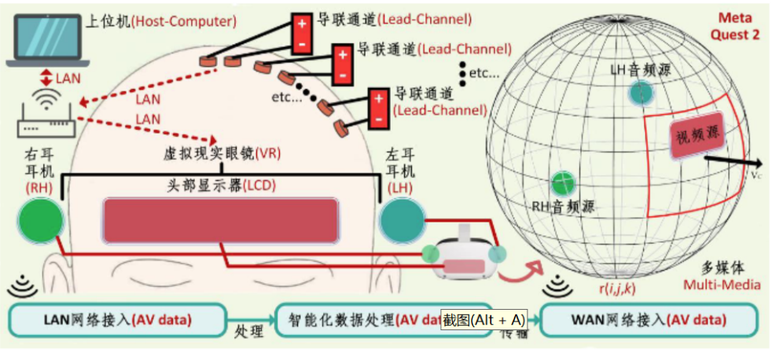
⑴头戴设备与上位机连接
使用标准线缆（如HDMI、USB-C等）将头戴设备连接到上位机。确保线缆支持高速数据传输，以保障音频和视频信号的流畅传输。
在上位机上安装必要的驱动程序和软件，以实现对头戴设备的识别和支持。
⑵音频信号传输路径设计
从上位机输出的音频信号，通过专门的音频接口（如3.5mm耳机插孔、光纤音频输出等）传输到头戴设备。
在头戴设备内部，音频信号被分配到不同的声道和扬声器，包括位于头部显示器两侧的耳机（(RH)表示右耳机）。
为了增强沉浸感，可以集成多模态音频技术，如环绕声、立体声等，以模拟真实的三维空间音效。
⑶网络接入与数据传输
利用局域网（LAN）技术，为头戴设备提供稳定的网络连接。这可以通过有线或无线方式实现：
①有线连接优化：
I. 使用Cat8类屏蔽双绞线（40Gb/s，2GHz带宽）。
II. 部署光纤介质转换器（单模光纤，延迟<0.5μs/km）。
III. 采用LACP链路聚合（4x1GbE聚合为4Gb逻辑通道）。
②无线优化（如使用Wi-Fi）:
I. 采用Wi-Fi 6E（6GHz频段，OFDMA+1024-QAM）。
II. 实施Beamforming波束成形技术。
III. 设置专用DFS信道（避免2.4/5GHz干扰）。
对于需要实时交互的应用，开发多优先级通道,确保网络带宽足够大，以减少延迟和数据包丢失：
I.通道0：视频流（最高优先级，预留40%带宽）;
II.通道1：脑电信号（中间优先级，30%带宽）;
III.通道2：控制指令（最低优先级，30%带宽）。
在头戴设备和上位机之间建立专用的通信协议，采用UDP为基础的TSN（时间敏感网络）协议栈，实现$μs$级时钟同步，用于传输控制指令、状态信息以及可能的传感器数据（如头部位置、眼球运动等）。
⑷虚拟现实眼镜与多媒体集成
将虚拟现实眼镜（VR）作为头戴设备的一部分或独立组件进行集成。确保眼镜能够接收来自上位机的高清视频流，并准确地显示在用户的视野中。
集成多媒体功能，使用户能够在享受虚拟现实体验的同时，也能进行其他娱乐活动。
⑸模态对齐与细粒度特征提取
①多模态对齐技术(MMA)
通过共享语义空间实现跨模态对齐，例如将图像、音频等非文本模态转换为文本描述，以统一语义表示。公式如下:
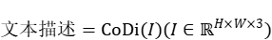
②细粒度编码(Token-level Encoding)
采用类似PreFLMR的细粒度编码策略，将每个模态的输入分解为token序列，避免单向量压缩导致的信息损失:
其中，Q和D分别为查询(Query)和文档(Document)的token级表征矩阵，通过最大化点积和(MaxSim)计算相关性:
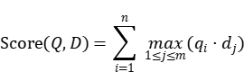

⑹安全性与隐私保护
实施加密措施来保护通过LAN传输的数据，防止未经授权的访问和窃取。
确保头戴设备具备适当的物理安全特性，如防盗锁、生物识别验证等，以防止设备被盗用或滥用。
⑺测试与优化
在实际部署前进行全面的功能测试，包括音频质量、图像清晰度、交互响应速度等方面。
根据测试结果对系统进行调整和优化，以满足不同场景下的性能要求和使用体验。
采用FPGA加速BCH解码，吞吐量提升至1Gbps:
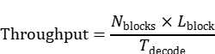
结合模型剪枝与量化技术，参数量压缩至1/4

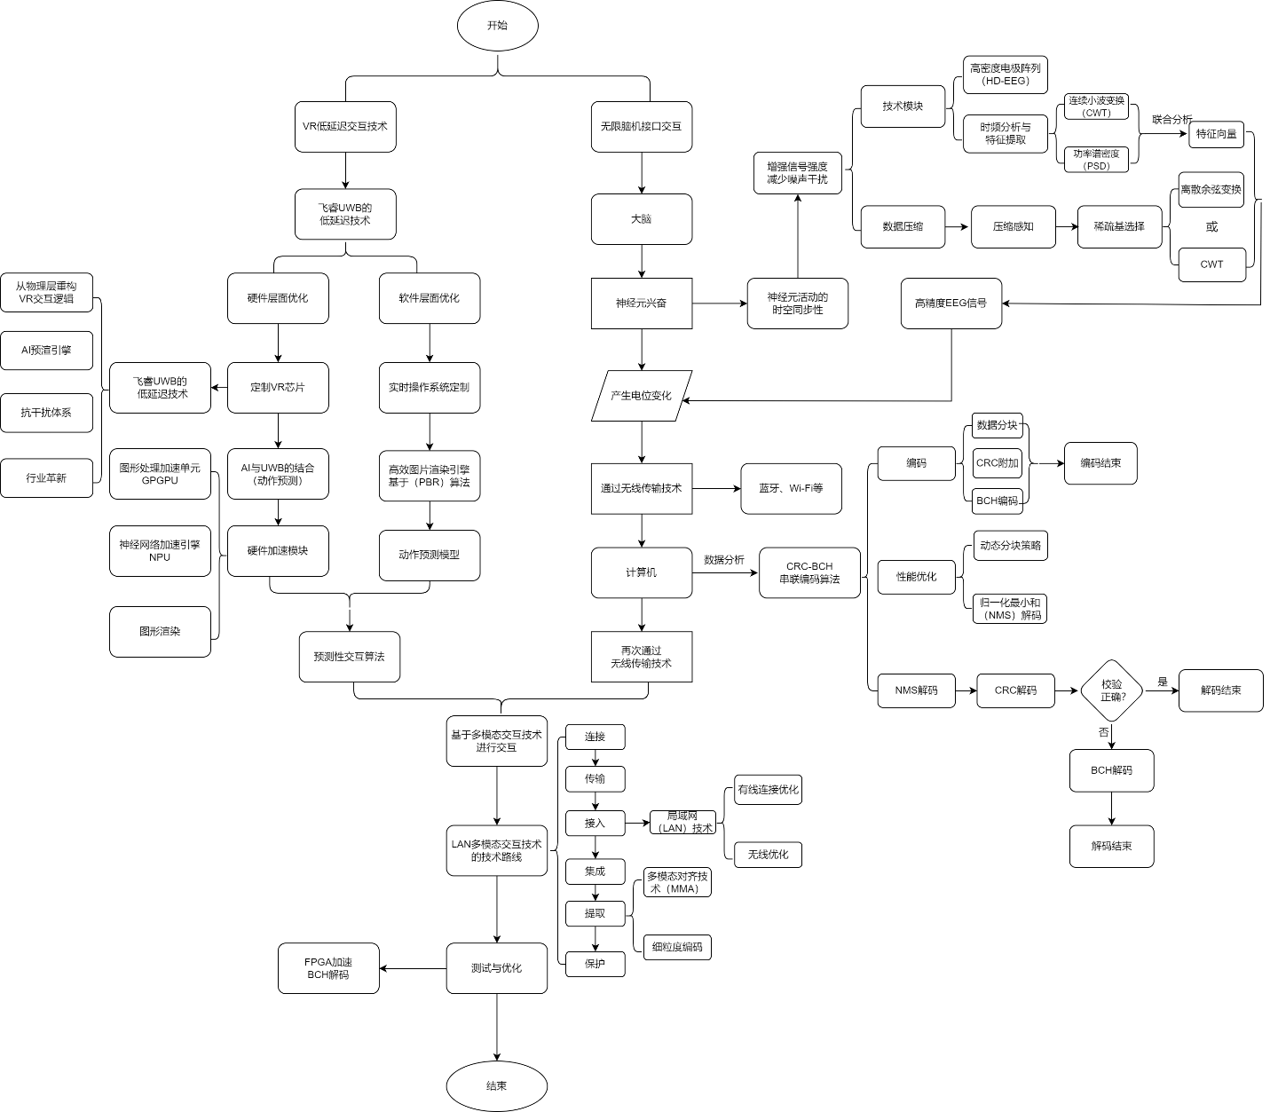
拟解决的技术问题：
1.图形化能力提升
（1）脑波可视化：
将脑电波信号转化为动态图形，用于各种艺术创作或建筑设计中的可视化表达。
（2）情感可视化：
通过BCI识别用户情绪，实时调整VR环境中的色彩、光影等，增强艺术作品的感染力或优化建筑空间的情感体验。
2.设备的交互连接与实现
脑机接口与VR的结合方式：探讨如何通过脑机接口技术实现大脑与外部VR环境的直接交互，包括信号采集、处理与解码，以及反馈机制等。
3.用户体验和适应性
利用BCI捕捉观众脑波，根据其注意力或情绪变化实时调整VR叙事内容，打造个性化艺术体验。并通过引入触觉反馈和眼动追踪技术，增强用户在虚拟环境中的沉浸感和交互体验。
脑机接口技术需要用户接受训练和适应，以达到有效的交互。用户在使用脑机接口与VR设备进行交互时，可能需要进行一定的认知和运动训练才能提供准确的大脑信号。此外，个体差异、大脑活动变化和疲劳等因素也会影响用户的使用体验。
4.电信号采集
电信号采集和处理中的噪声干扰和信号不稳定，需要通过优化硬件集成和软件算法，提高脑电信号的质量和识别的准确率
应用场景拓展：
BCI-VR技术使目前科技的前沿，应用场景广泛，能够影响到建筑、医疗、教育、艺术、哲学等领域，是高能科技的重要体现。
（1）建筑体验
用户在VR中体验建筑空间，BCI捕捉其反馈，为设计师提供优化建议。
（2）文化遗产保护
利用BCI-VR技术重建历史场景，让用户沉浸式体验文化遗产。
（3）医疗健康
BCI-VR系统帮助中风患者进行运动功能康复训练，通过意念控制虚拟肢体运动，促进神经可塑性。并且对于脊髓损伤者可以帮助脊髓损伤患者进行虚拟行走训练，恢复运动功能。^{[11]}
（4）教育培训
例如外科手术培训，医学生在虚拟手术环境中进行手术训练，BCI实时监测其脑电波活动，评估其手术技能和心理状态；行员培训，飞行员在虚拟飞行环境中进行飞行训练，BCI实时监测其脑电波活动，评估其飞行技能和应激反应等

预期结果
（1）开发出一套高效的脑机接口与虚拟现实技术融合系统，能够实时采集和处理脑电信号，并生成相应的虚拟艺术作品或建筑模型。
（2）开发出一套基于深度学习的脑电信号识别模型，能够准确识别用户的意图并生成相应的控制指令。并在此基础上对其加强，缩短对指令的反应时间，压缩延迟时间，加强对指令的理解，使其能够对指令进行深度思考判断，以能够提出更完美的建议。
（3）开发出一套高效的图形渲染引擎和物理引擎，确保虚拟场景的实时渲染和动态响应，能够为客户提供极致的自身环境的渲染，使客户感到身临其境。
（4）在应用方面，预期成果包括一套基于脑机接口的虚拟绘画系统，艺术家可以通过想象不同的图案和色彩，实时生成虚拟画作；一套基于脑机接口的虚拟建筑建模系统，设计师可以通过想象建筑的外观和内部结构，实时生成三维建筑模型；一套基于脑机接口的虚拟建筑漫游系统，用户可以通过想象不同的视角和路径，实时探索和体验建筑空间。
（5）实现多人协同控制系统，能够支持多人通过BCI-VR来对某个物品进行协同操作（如机器人的操控）。
（6）为闭锁综合征患者提供商业化脑控虚拟键盘，实现每分钟10-15字的交流速度，填补全球约50万患者的需求空白。
（7）建立虚拟社交平台，通过BCI-VR技术，客户可以利用思维在虚拟社交平台上进行交流，实现元宇宙意识互联。

